
あなたの自立度をチェックしてみましょう。

 | 質問 | 当てはまる | やや  当てはまる | あまり当て  はまらない | 当てはまら  ない
生活的自立 | 起こされないで自分で起きる | ◻ | ◻ | ◻ | ◻
生活的自立 | 自分の部屋の掃除･整理整頓、自分の衣類の管理をする | ◻ | ◻ | ◻ | ◻
生活的自立 | 栄養を考えて食事･間食をとる、充分な睡眠をとるなど、健康に気を付けて生活する | ◻ | ◻ | ◻ | ◻
生活的自立 | 自分で簡単な料理をつくったり、服のボタン付けをしたりできる | ◻ | ◻ | ◻ | ◻
精神的自立 | ゲーム･スマホなどに使う時間を自分で決めて守る | ◻ | ◻ | ◻ | ◻
精神的自立 | 感情的になることがあっても、物や人に当たらない | ◻ | ◻ | ◻ | ◻
精神的自立 | 人に流されずに自分の意見を持ち、表現する | ◻ | ◻ | ◻ | ◻
精神的自立 | 行動に責任を持ち、失敗したときに人のせいにしない | ◻ | ◻ | ◻ | ◻
精神的自立 | 困ったときに一人で抱え込まずに相談する | ◻ | ◻ | ◻ | ◻
社会的自立 | 家族や友人などに「おはよう」「ありがとう」などの挨拶をする | ◻ | ◻ | ◻ | ◻
社会的自立 | 時間や約束を守る | ◻ | ◻ | ◻ | ◻
社会的自立 | 困っていそうな人に気が付き、声をかける | ◻ | ◻ | ◻ | ◻
社会的自立 | 人の話をきちんと聞き、自分の意見も伝えながら、人と協力して物事を進められる | ◻ | ◻ | ◻ | ◻
社会的自立 | 社会の出来事に関心を持ち、選挙権を得たら選挙に行く | ◻ | ◻ | ◻ | ◻
経済的自立 | 学費や習い事など、自分にかかる費用を知っている | ◻ | ◻ | ◻ | ◻
経済的自立 | 計画的な見通しを持ってお金を使っている | ◻ | ◻ | ◻ | ◻
経済的自立 | クレジットカードの仕組みを理解し、買い物などで困ったときにどこに相談すればよいか知っている | ◻ | ◻ | ◻ | ◻
性的  自立 | 相手の気持ちや立場を考えた発言や行動をしている | ◻ | ◻ | ◻ | ◻
性的  自立 | 好きな相手であっても、嫌なことは嫌だと伝えられる | ◻ | ◻ | ◻ | ◻



・ 自立度をチェックした結果を見て、自立について考えてみましょう。
ここをクリックまたはタップしてテキストを入力してください。

みなさんの周りにある「アンコンシャス･バイアス」について、考えてみましょう。

「アンコンシャス･バイアス」という言葉を知っていますか。
アンコンシャス･バイアスとは、無意識の思い込み･偏見のことです。
私たちは、気付いていないうちに物事を判断しています。無意識の思い込みがもたらす影響について少し立ち止まって、考えてみませんか？
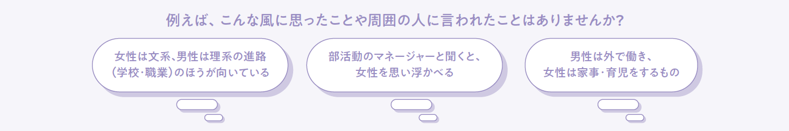

これらは全て、数多くあるアンコンシャス･バイアスの一部です。日常にあふれるこうしたアンコンシャス･バイアスに、一人一人が「 思い込み･偏見」だと気付き、考え直すことが、誰もが認め合い活躍できる社会につながります。

・ みなさんの周りにあるアンコンシャス･バイアスについて、話し合ってみましょう。
ここをクリックまたはタップしてテキストを入力してください。

